【今日主題】
耶穌基督福音的大能
講員︰蔡國山弟兄
(工業福音團契)
經文︰馬可福音1:1, 1:15, 2:1~12
前言︰

- 了解主題經文的背景

- 同心領人見耶穌

- 耶穌宣告赦罪的福音

- 證實耶穌基督福音的權柄

- 結論

中秋節韓國短宣之旅
—安山隊
高玉英姊妹(虎尾聚會處)
感謝上帝，這是我第二次參加基督徒聚會處聯合的短宣隊服事，第一次去的時間我幾乎已經忘了是什麼時候；這次在安山教會遇到一位中國弟兄叫從日龍，居然說他認得我；那是在2008年首次參加時認識的人，那時候的他還沒決志信主，心情非常低落，他還說我那次在分享福音四律時非常緊張；他印象深刻，就在那年短宣之後，他信主了！感謝主！上帝奇妙之恩！撒種、栽種、澆灌、收割這一切上帝的作工讓我訝異！上帝真是奇妙偉大神，使救恩臨到從弟兄，如今他已成家，過著基督化的家庭生活，也帶著父親信主了，真是感恩。
這次參加是因為我的先生馬國忠弟兄也信主了，主動想參加短宣，希望我能陪同；再加上剛好缺少司琴，先生希望女兒一起去；但我覺得不太可能，女兒平常工作繁忙，鮮少回家探望我們。因為她的工作在高雄，所以我想應該是不可能參加的，先生告訴我說：不要每次都說不可能，就禱告上帝吧！果然屬靈的頭禱告不一樣，影響女兒一起來，真是太棒了！聖經說：「至於我和我家，我們必定事奉耶和華。」（書:24:15）
我們於9月11日下午抵達韓國仁川機場，韓國弟兄接機載我們先至飯店放好行李，再去教會吃晚餐；晚餐後，我們一起到大約20分鐘車程的附近的市場發福音單張。他們說，這是中國人居住最多人口的地方，我們分批拿著單張，我領著先生、女兒一組勇往直前一張張發，看著街上來來往往，擁擠穿梭而過，這裡的中國人給我截然不同的感覺，他們好冷酷、殺氣很大，幾乎拒絕不拿、冷漠、異樣眼光、嘲諷……等等。因為我在台灣傳福音發單張時，臺灣人算是比較熱情、友善，大部分的人也會拿，看著先生、孩子起初沒有勇氣似的，我告訴他們加油，不要不好意思，拿掉面子，繼續發，直衝一個個往前說：中秋節快樂！耶穌愛你，把厚厚的一疊邀請福音單張發完了。
9/13吃完早餐後，韓國同工再次載我們去相同的市場發福音單張，這次人們更加擁擠，我們積極地把握時間、一張張發完。感謝上帝把救恩的門臨到中國人，藉著韓國聚會處對中國人傳福音的負擔，每年舉辦外國人佈道會；韓國同工說：「今年人數雖然不多，但是辦這個佈道會就算一人得救也是值得的。」聽了真是令我感動，把上帝的愛分享出去，耶穌說：「王要回答說：我實在告訴你們，這些事你們既作在我這弟兄中一個最小的身上，就是作在我身上了。」（太:25:40）。是的！我們做在這些人身上的，就是做在耶穌身上。
看到中國人在韓國為了生活，在異地工作，必須與家人暫時分開，他們說：「中國是個無神論的地方，沒有宗教信仰的自由，我們也想認識這位上帝。」開始時，我先和他們建立感情，接近他們；當講員傳講信息時，協助他們翻閱聖經，並討論分享今日的信息。他們說有時還一時不太能夠明白聖經上的真理，但感謝主！讓我有機會藉這次短宣隊，向他們解釋聖經與分享信仰的生命。
10~12月【宣教日引】
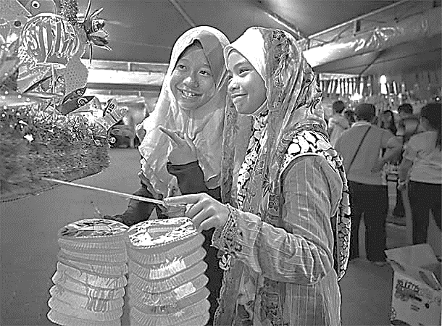
2019年《宣教日引》第四季代禱對象
〔10月〕 馬來西亞是他們共同的家
〔11月〕 誰可以成為義大利的福音使者？
〔12月〕 共同烘焙蛋糕︰下一代中國宣教的模式
花時間閱讀神的話和享受禱告，比做任何事都難，卻是神最希望我們做的。
本週各項聚會
今日 09:30 兒童主日學
09:45 福音主日 蔡國山弟兄
09:45 中學生團契
11:00 《擘餅記念主聚會》
11:00 慕道班
週二 19:30 英文查經班
週三 19:30 交通禱告會 劉國華弟兄
週四 14:30 姊妹聚會 張秀蓮姊妹
15:30 姊妹禱告會 許家蓁姊妹
週五 19:00 小社青 讀經分享
19:00 愛的團契 查經聚會
週六 14:00 大專團契 啟發課程
18:00 社青團契
10/31【姊妹會】福音特會
時間：下午2:30－4:30
講員：于厚恩弟兄
備有茶點，歡迎邀請親友參加。
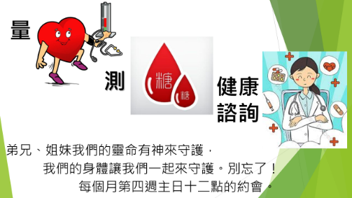
每月第四週【健康檢查】
下週日(10/27)中午12︰00起，由護理師許家蓁姊妹協助量血壓、血糖檢測、健康諮詢…等；歡迎一起來健康檢查。
【教會108年七月˙奉獻收支明細】
收入 經常奉獻收入 427,895
股息收入 121,455
支出 特別奉獻支出： 91,775
（含耶和華以勒、獎學金、宣教）
經常奉獻支出： 287,145
（行政、團契、關懷)
108年七月餘絀 170,430
【教會108年一~七月˙奉獻收支明細】
收入 經常奉獻收入 2,571,766
其他收入 259,148
利息收入 74,332
支出 特別奉獻支出： 963,415
（含耶和華以勒、獎學金、宣教）
經常奉獻支出： 2,019,199
（行政、團契、關懷)
108年一~七月餘絀 -77,368
【十月份同工會】下週主日(10/20)下午2:10舉行十月份同工會，並要確認2020年教會預算。敬請各團契(事工)同工，以及關心教會事工者參加。
北市中正區100南海路39號。電話（02）23710952傳真（02）23113751

臺北市中正區100南海路39號。電話（02）23710952傳真（02）23113751

願主引導你們的心，叫你們愛神，並學基督的忍耐！
帖撒羅尼迦後書3:5
台北基督徒聚會處 第2603期 2019.10.13
網站：http://www.taipeiassembly.org 年度主題：坐蔭蘋果樹˙喜嘗甘甜果
主日上午 主日下午 下週主日上午 下週主日下午
聚會時間：9時45分 2時10分 9時45分 2時10分
司 會：羅煜寰弟兄 陳宗賢弟兄
領 詩：賴映良弟兄 曹先進弟兄 十月同工會
司 琴： 徐漢慧姊妹 俞齊君姊妹 主席:呂允仁
講 員：蔡國山弟兄 下週講員：劉介磐弟兄
本週題目：耶穌基督福音的大能 下週主題：認識我們的神
本週經文：馬可福音1:1, 1:15, 2:1-12 下週經文：出埃及記 3:1-6
上午招待：蔣震彥弟兄 林和東弟兄 下週招待：林寶猜姊妹 吳純紹姊妹
楊晴智姊妹

